Opgaven 3.3 – 6 belastingen LG43

Eerst alle bronnen.

Bron 1. Eigenwoningforfait

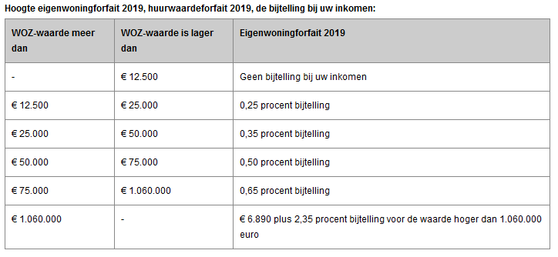

Bron 2: Autokostenforfait

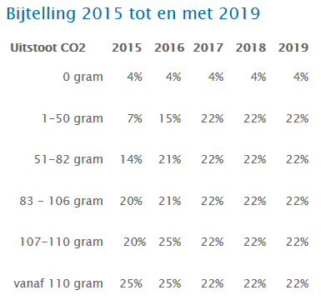

Bron 3: Belastingtarieven

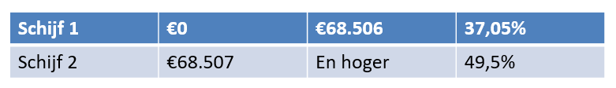

Bron 4: Algemene heffingskorting

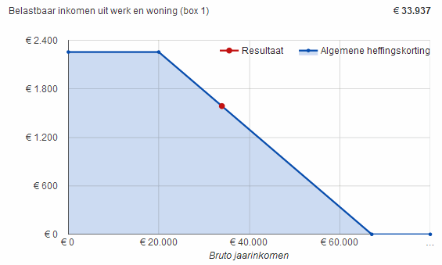

Bron 5: Arbeidskorting

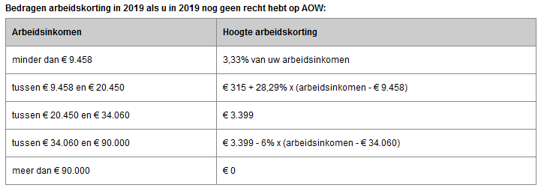

Opgave 1

Iemand heeft een bruto arbeidsinkomen van €45.000 daarnaast een eigen huis met een WOZ waarde van €250.000. De hypotheek is nog €199.052, met een rente van 2,75% Rond af op hele euro’s.

1a. Bereken met het eigenwoningforfait.

1b. Bereken de hypotheekrenteaftrek

1c. Hoeveel is het belastbaar inkomen?

1d. Hoeveel is de berekende belasting?

1e. Hoeveel is de algemene heffingskorting? (reken met het belastbaar inkomen)

1f. Hoeveel is de arbeidskorting? (reken met het arbeidsinkomen)

1g. Hoeveel belasting moet er uiteindelijk betaald worden? Hoeveel procent is dit van het inkomen?

Opgave 2

Bekijk de volgende gegevens:

Bruto-inkomen: €72.976

WOZ waarde woning: €332.000

Openstaande hypotheek: €343.052

Hypotheekrente: 2,59%

Dieselauto van de zaak van €52.000

2a. Bereken met het eigenwoningforfait.

2b. Bereken het autokostenforfait

2c. Bereken de hypotheekrenteaftrek

2d. Hoeveel is het belastbaar inkomen?

2e. Hoeveel is de berekende belasting?

2f. Hoeveel is de algemene heffingskorting? (reken met het belastbaar inkomen)

2g. Hoeveel is de arbeidskorting? (reken met het arbeidsinkomen)

2h. Hoeveel belasting moet er uiteindelijk betaald worden?

2i. Maak nu dezelfde berekening, alleen met een elektrische auto van de zaak, hoeveel belasting moet er dan betaald worden, hoeveel is dat van het arbeidsinkomen?

2j. En als deze werknemer geen eigen huis heeft? (wel een elektrische auto)